Naziv nastavnoga predmeta | GEOGRAFIJA
Redni broj i naziv nastavnog sata | Zapadna Europa ponavljanje
Razred | 7.
Tip sata  (obrada, ponavljanje, vježbanje, provjeravanje, kombinirani) | ponavljanje
Ishodi učenja iz kurikuluma  (glavni ishod + razrada ishoda)  2-3 za jedan nastavni sat | Aktivnost učenika | Vrednovanje ishoda i procesa učenja na kraju nastavnoga sata
GEO OŠ A.B.7.5. Učenik analizira europske regije s obzirom na njihove posebnosti.  GEO OŠ B.A.7.2. Učenik analizira najvažnije čimbenike koji utječu na gospodarski razvoj i urbanizaciju država Zapadne Europe.  - opisuje i uspoređuje geografske posebnosti europskih regija  - obrazlaže važnost Sjevernog mora i podmorja  - opisuje obilježja priobalja i obrazlaže njihovu gospodarsku valorizaciju  - objašnjava utjecaj kolonijalizma na društveno-gospodarska obilježja država Zapadne Europe  - uspoređuje posebnosti Ujedinjenog Kraljevstva i Francuske te ulogu tih država u regiji, Europi i svijetu | - sluša upute učitelja  - rješava zadatke na radnom listiću (Prilog 1. i 2.)  - razmjenjuje listić s učenikom iz klupe  - provjerava točnost koleginih odgovora  - daje povratnu informaciju kolegi  - rješava kviz u digitalnom alatu Socrative  https://b.socrative.com/teacher/#import-quiz/59022375  za učenike s teškoćama  https://b.socrative.com/teacher/#import-quiz/59028634  - sluša izlaganje učitelja o usvojenosti pojedinih odgojno-obrazovnih ishoda | - vrednovanje za učenje - promatranje i pitanja na satu te davanje povratnih informacija učeniku, vrednovanje kao učenje- vršnjačko vrednovanje

Napomene
POVEZANOST S MEĐUPREDMETNIM TEMAMA I DRUGIM PREDMETIMA: Osobni i socijalni razvoj, Učiti kako učiti, Uporaba informacijske i komunikacijske tehnologije, Održivi razvoj
- osr A.3.1. Razvija sliku o sebi
- osr A.3.3. Razvija osobne potencijale
- osr B.3.2. Razvija komunikacijske kompetencije i uvažavajuće odnose s drugima.
- uku B.3.2. Uz povremeni poticaj i samostalno učenik prati učinkovitost učenja i svoje napredovanje tijekom učenja.
- uku D.3.2. Učenik ostvaruje dobru komunikaciju s drugima, uspješno surađuje u različitim situacijama i spreman je zatražiti i ponuditi pomoć.

Plan školske ploče: /
Prilog 1. Radni listić sa zadatcima
PRVIH PET ZADATAKA RIJEŠI UZ POMOĆ PRILOŽENOG ISJEČKA GEOGRAFSKE KARTE.
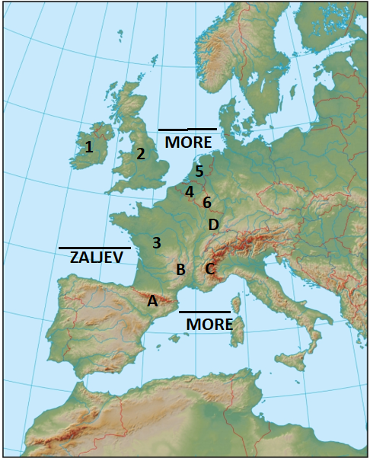

1. Na priloženom isječku geografske karte brojevima su označene države Zapadne Europe. Na crte iza brojeva upiši ime države.
1 ________________ 2 ________________ 3 ________________
4 ________________ 5 ________________ 6 ________________
2. Na prazne crte na priloženom isječku geografske karte upiši imena mora i zaljeva.
3. Na priloženom isječku geografske karte slovima su označena reljefna uzvišenja Zapadne Europe. Na crte iza slova upiši ime reljefnog uzvišenja.
A ________________ B ________________
C ________________ D ________________
4. Na priloženom isječku geografske karte slovom X označi kanal La Manche.
5. Na priloženom isječku geografske karte slovom X označi plićak Sjevernog mora poznat kao važno ribolovno područje. Ime plićaka je ________________

SLJEDEĆA TRI ZADATKA RIJEŠI UZ POMOĆ PRILOŽENE GEOGRAFSKE KARTE.
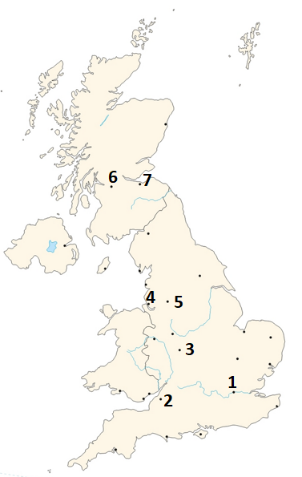
6. Na priloženoj geografskoj karti :
a) zeleno oboji sastavnicu UK poznatu po brojnim fjordovima, ledenjačkim jezerima. Ime sastavnice je ______________.
b) crnom bojom oboji dio UK u kojem je započela industrijalizacija Europe.
7. Na priloženoj karti UK brojevima su označeni gradovi UK. Na crte iza broja upiši ime grada.
1 ___________ 2 ___________ 3 ___________ 4 ___________
5 ___________ 6 ___________ 7 ___________
8. Na priloženoj karti UK plavo podebljaj tok rijeke Temze
SLJEDEĆA ČETIRI ZADATKA RIJEŠI UZ POMOĆ PRILOŽENE GEOGRAFSKE KARTE.
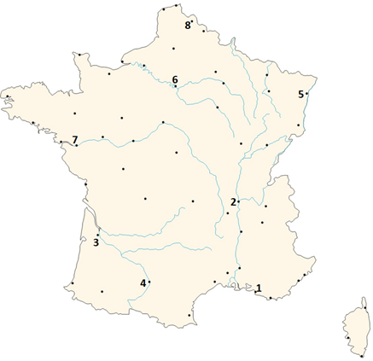
9. Na priloženoj karti Francuske brojevima su označeni gradovi . Na crte iza broja upiši ime grada.
1 ___________ 2 ___________
3 ___________ 4 ___________
5 ___________ 6 ___________
7 ___________ 8 ___________
10. Na priloženoj karti plavo podebljaj tok rijeke Rhone.
11. Na priloženoj karti kosim crtama označi Azurnu obalu.
12. Na odgovarajuća mjesta upiši imena država s kojima graniči Francuska.

Prilog 2. Radni listić sa zadatcima za učenike s teškoćama
PRVA ČETIRI ZADATKA RIJEŠI UZ POMOĆ PRILOŽENE GEOGRAFSKE KARTE I GEOGRAFSKE KARTE ZAPADNE EUROPE U ATLASU.
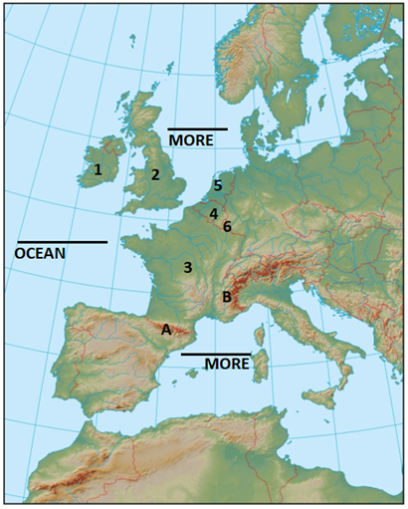

1. Na priloženom isječku geografske karte brojevima su označene države Zapadne Europe. Na crte iza brojeva upiši ime države.
1 ________________ 2 ________________ 3 ________________
4 ________________ 5 ________________ 6 ________________
2. Na prazne crte na priloženom isječku geografske karte upiši imena mora i zaljeva.
3. Na priloženom isječku geografske karte slovima su označena reljefna uzvišenja Zapadne Europe. Na crte iza slova upiši ime reljefnog uzvišenja.
A ________________ B ________________
4. Na priloženom isječku geografske karte slovom X označi kanal La Manche.

SLJEDEĆA TRI ZADATKA RIJEŠI UZ POMOĆ PRILOŽENE GEOGRAFSKE KARTE I GEOGRAFSKE KARTE UK U ATLASU.
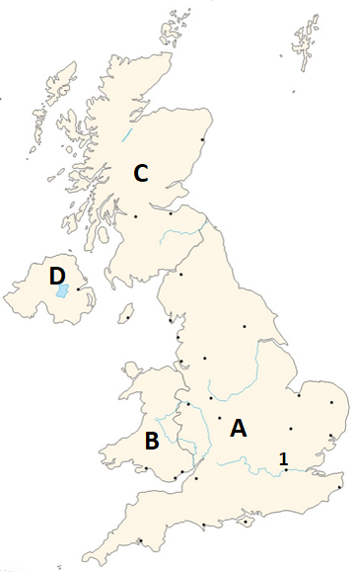
5. Na priloženoj geografskoj karti slovima su označene sastavnice UK. Pored slova upiši ime sastavnice.
A ____________ B ____________
C ____________ D ____________
6. Plavom bojom podebljaj tok rijeke Temze.
3. Koje je ime grada označenog na priloženoj geografskoj karti brojem 1?

SLJEDEĆA TRI ZADATKA RIJEŠI UZ POMOĆ PRILOŽENE GEOGRAFSKE KARTE I GEOGRAFSKE KARTE FRANCUSKE U ATLASU.

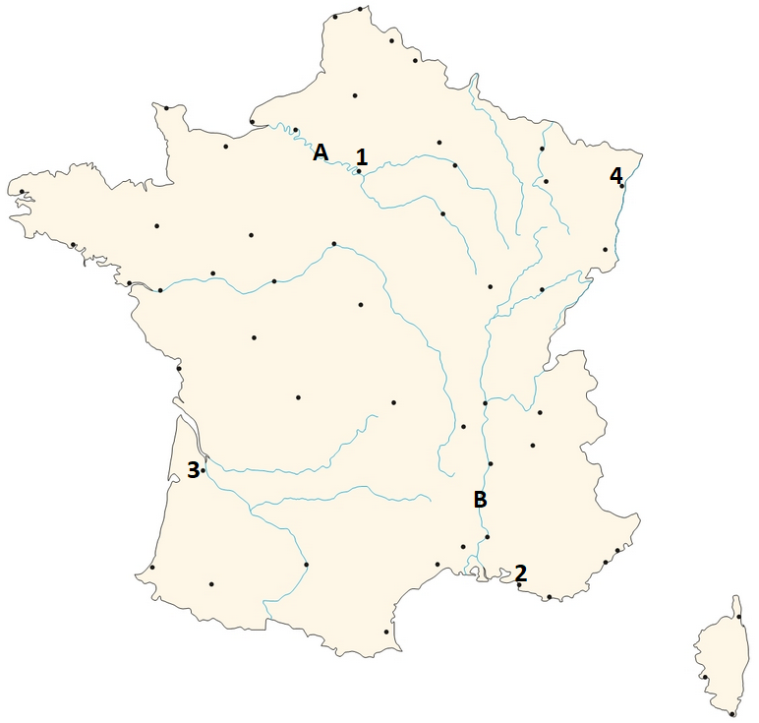
1. Na priloženoj karti Francuske brojevima su označeni gradovi . Na crte iza broja upiši ime grada.
1 ____________ 2 ____________
3 ____________ 4 ____________
2.Na priloženoj karti Francuske slovima su označeni rijeke . Na crte iza slova upiši ime rijeke.
A ____________ B ____________
3. Ime otoka u Sredozemnom moru koji pripada Francuskoj, a prikazan je na priloženoj geografskoj karti je ____________

Bilješke
_____________________________________________________________________________________________
_____________________________________________________________________________________________
_____________________________________________________________________________________________
_____________________________________________________________________________________________
_____________________________________________________________________________________________
_____________________________________________________________________________________________
_____________________________________________________________________________________________
_____________________________________________________________________________________________
_____________________________________________________________________________________________
_____________________________________________________________________________________________
_____________________________________________________________________________________________
_____________________________________________________________________________________________
_____________________________________________________________________________________________
_____________________________________________________________________________________________
_____________________________________________________________________________________________
_____________________________________________________________________________________________
_____________________________________________________________________________________________
_____________________________________________________________________________________________
_____________________________________________________________________________________________
_____________________________________________________________________________________________
_____________________________________________________________________________________________
_____________________________________________________________________________________________
_____________________________________________________________________________________________
_____________________________________________________________________________________________

